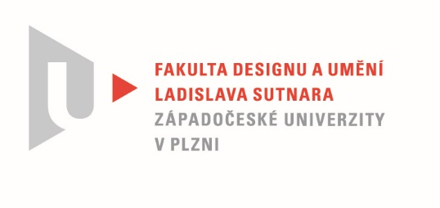

Protokol o hodnocení
kvalifikační práce

Název bakalářské práce: Kuchyňské elektrospotřebiče v levné a drahé formě

Práci předložil student: DVOŘÁKOVÁ Daniela

Studijní obor a specializace: Design, specializace Produktový design

Posudek oponenta práce

Práci hodnotil: Ing. Petr Siebert

- Cíl práce
Cíl práce byl po formální i faktické stránce naplněn.

- Stručný komentář hodnotitele
Zvolené téma je zajímavé, ale komplikované zároveň. Nemohu vzít dva tvarově stejné výrobky a přisoudit jim drahý, nebo levný materiál. Je to příliš povrchní řešení. Při návrhu musím hned od začátku vědět, do jaké cenové skupiny bude výrobek spadat. To ovlivní výběr materiálů, zvolenou technologii a následně podstatně i tvar. To znamená, že dva výrobky v různé cenové hladině by neměly být tvarově stejné.
Předvedený design setu kuchyňských elektrospotřebičů je konzervativní. Nevybočuje sice z řady ostatních výrobků na trhu, ale je podle mě povedený. Barevná kombinace je příjemná. U konvice nepovažuji za vhodné navrhnout víčko ze dřeva. Je často vystaveno páře a to se na dřevu projeví. Při používání považuji za vhodnější ovládat otevírání víčka přes mechanismus a ne ručně.
V textové části mohlo dojít k hlubší analýze jednotlivých částí výrobků. Chybí zde základní rozměrový náčrtek, dále řezy s naznačeným mechanismem a skladba základních dílů. Model odpovídá úrovni bakalářské práce, až na ten samořezný vrut v madle rychlovarné konvice. Oceňuji dobře zvládnuté vizualizace.

- Vyjádření o plagiátorství
Dílo na základě mých znalostí není plagiátem.

4. Navrhovaná známka a případný komentář
Velmi dobře

Datum: 14.8.2020 Podpis:

